后台：

1.包的命名：

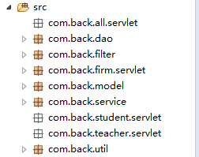

2.文件命名：

.java命名格式：

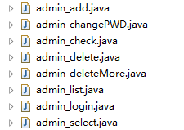

--------------------------------------------

.jsp命名格式：

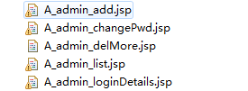

前台：

与后台一样，把back换成front.

3.